Міністерство освіти і науки України
Кам’янський енергетичний фаховий коледж
Циклова комісія соціально-гуманітарних дисциплін

МЕТОДИЧНА РОЗРОБКА
КОНСПЕКТ ВІДКРИТОГО ЗАНЯТТЯ З ІСТОРІЇ КУЛЬТУРИ
ЗА ТЕМОЮ : «ВІД ТРИПІЛЛЯ ДО СУЧАСНОСТІ: УРОК ПРО СПАДЩИНУ ТА ТРАДИЦІЇ ДАВНІХ УКРАЇНЦІВ»

Наталія ГУСАК

Кам’янське
2024
Укладач:
Гусак Н.С.., викладач української мови та літератури, культурології вищої категорії Кам’янського енергетичного фахового коледжу
Рецезент: Черниш Ю.П., викладач вищої категорії,викладач-методист голова ЦК соціально-гуманітарних дисциплін

Розглянуто і схвалено на засіданні циклової комісії соціально-гуманітарних дисциплін Кам’янського енергетичного фахового коледжу  Протокол №8 від 21 березня 2024 року | Розглянуто і схвалено на засіданні методичної ради Кам’янського енергетичного фахового коледжу та рекомендовано для подальшого використання для здобувачів освіти 2-4 курсів  Протокол № 9 від 23 березня 2024 року

Методична розробка відкритого заняття з історії культури за темою: «Від Трипілля до сучасності: урок про спадщину та традиції давніх українців»/Упор.: Н.С.Гусак - Кам’янський енергетичний фаховий коледж – Кам’янське, 2024. – 27
АНОТАЦІЯ
Дослідження трипільської культури є важливим для розуміння минулого та розвитку сучасної України. Трипільська культура була унікальною цивілізацією, що існувала на території України в епоху неоліту та мідного віку. Дослідження її залишків та артефактів дозволяє отримати важливу інформацію про ранню історію Європи та культурні та технологічні характеристики трипільців.
Дослідження трипільської культури має кілька важливих наслідків:
Розуміння минулого: Дослідження трипільської культури допомагає зрозуміти, як живилися та розвивалися люди в минулому, що є важливим для розуміння сучасного суспільства.
Культурна спадщина: Трипільська культура залишила багату спадщину, що включає археологічні артефакти, мистецтво та ремесла. Дослідження цих залишків допомагає зберегти та вивчити культурну спадщину.
Технологічні та культурні досягнення: Трипільці були відомі своїми технологічними та культурними досягненнями, такими як гончарство, вишивка та різьблення по дереву. Дослідження цих досягнень може допомогти сучасним людям краще зрозуміти, як розвивалися технології та мистецтво.
Соціальна та політична організація: Дослідження трипільської культури також допомагає зрозуміти, як були організовані соціальні та політичні структури трипільців. Це може бути корисно для сучасних досліджень та порівняння з іншими цивілізаціями.
Дослідження трипільської культури має важливе значення для сучасної України, оскільки воно допомагає:
Зберігати культурну спадщину: Дослідження трипільської культури допомагає зберегти та вивчити культурну спадщину, що є важливим для збереження національної ідентичності.
Розуміти минулого: Дослідження трипільської культури допомагає сучасним людям краще зрозуміти, як живилися та розвивалися люди в минулому, що є важливим для розуміння сучасного суспільства.
Розробляти культурні проекти: Дослідження трипільської культури може бути корисно для розробки культурних проектів та програм, які допомагають зберегти та розвивати культурну спадщину.
У цілому, дослідження трипільської культури є важливим для розуміння минулого, збереження культурної спадщини та розвитку сучасної України.
Саме тому під час відкритого заняття була приділена увага саме цій темі

ЗМІСТ
Вступ………………………………………………………………………...8 Розробка заняття………….…………………………………………………9
Висновки…………………………………………………………………….21
Додатки……………………………………………………………………...23
Бібліографічний список………….………………………………………...27

РЕЦЕНЗІЯ
на методичну розробку відкритого заняття з історії культури на тему: "Від Трипілля до сучасності: урок про спадщину та традиції давніх українців",
створену викладачем української мови та літератури, культурології
Кам’янського енергетичного фахового коледжу
Гусак Наталією Сергіївною

Методична розробка відкритого заняття з історії культури на тему "Від Трипілля до сучасності: урок про спадщину та традиції давніх українців" для здобувачів освіти ІІ курсу, академічної групи КІ-22-1/9, є цікавою та змістовною.
Заняття спрямоване на ознайомлення студентів з досягненнями трипільської культури, визначення хронологічних меж та особливостей її існування на території України, розкриття значення трипільської культури. Позитивними аспектами в розробці є:
  - активне залучення здобувачів освіти до самостійної роботи з історичною інформацією, з метою аналізу та формулювання власних висновків;
  - представлення студентами мінідоповідей з попередньої теми "Традиції та звичаї народів світу", що сприяло закріпленню знань та актуалізації теми заняття;
  - використання інтерактивних методів навчання, таких як гра Kahoot, вправи на платформах Wordwall та LearningApps, що робить заняття більш захопливим та ефективним;
  - активне обговорення питань за темою заняття та залишення відгуків на дошці Padlet.
Окрему увагу приділено дослідженню питання "Міфи та фейки про трипільську культуру", що дозволило студентам дійти висновків про вплив трипільської культури на сучасну українську кухню, мистецтво та ремесла, а також її значення для збереження національної ідентичності.
Загалом, методична розробка відкритого заняття відповідає сучасним вимогам до проведення занять з історії культури, поєднуючи традиційні та інноваційні методи навчання. Використання різноманітних інтерактивних вправ та технологій сприяє активізації пізнавальної діяльності здобувачів освіти, формуванню стійкого інтересу до вивчення трипільської культури та її ролі в становленні української культури.

Голова ЦК соціально-гуманітарних дисциплін Юлія ЧЕРНИШ
Кам’янського енергетичного
фахового коледжу

ВСТУП
Трипільська культура є однією з найбільш обговорюваних тем.
Навколо трипільської культури точаться суперечки. Одні дослідники вважають, що вона випередила свій час в розвитку, інші заперечують доцільність порівняння з такими давніми цивілізаціями як Вавилон чи Стародавній Єгипет. Ці дискусії свідчать про неоднозначність оцінок рівня розвитку трипільців.
Але що ми насправді знаємо про цю давню культуру?
Трипільська культура зникла в глибині історії, але залишила за собою багату спадщину. Це не тільки елементи мови, а й багато інших аспектів, які продовжують впливати на сучасне українське мистецтво та культуру. Наприклад, трипільські орнаменти все ще можуть бути знайдені на будинках та посуді, а вишивка на тканині є ще одним прикладом їхнього впливу.
Трипільці не зникли остаточно, вони продовжують жити в роботах істориків, археологічних знахідках та народній пам'яті. Незважаючи на обмежені знання про них, дослідження продовжуються, і історики та археологи все глибше проникають в таємниці минулого.
Трипільська культура не була найпередовішою та найрозвиненішою в час свого існування, але вона продовжувала розвиватися, освоюючи нові технічні та культурні винаходи. Це свідчить про активність трипільців та прагнення до прогресу.
Розуміння минулого є ключем до сьогодення. Дослідження трипільської культури можуть дати нам нові погляди на нашу власну історію та культуру. Хто знає, може вже дуже скоро ми дізнаємося про образ думок трипільців та їх сприйняття навколишнього світу.

КОНСПЕКТ ВІДКРИТОГО ЗАНЯТТЯ З ІСТОРІЇ КУЛЬТУРИ
ЗА ТЕМОЮ «ВІД ТРИПІЛЛЯ ДО СУЧАСНОСТІ: УРОК ПРО СПАДЩИНУ ТА ТРАДИЦІЇ ДАВНІХ УКРАЇНЦІВ»
Тема заняття Від Трипілля до сучасності: урок про спадщину та традиції давніх українців

Мета. Ознайомити здобувачів освіти з досягненнями трипільської культури, визначити хронологічні межі та особливості її існування на території України, розкрити досягнення та значення трипільської культури, та прищепити любов та повагу до рідної землі, її історії, традицій та звичаїв.

Продовжувати розвивати у здобувачів освіти уміння і навички самостійно працювати з історичною інформацією, аналізувати її, робити власні висновки.

Тип заняття : комбіноване

Обладнання технічні засоби навчання, відеоматеріали, презентація, інтерактивні вправи
Структура заняття
І. Організаційний момент
Криголам (Хто ти з української Міфології)
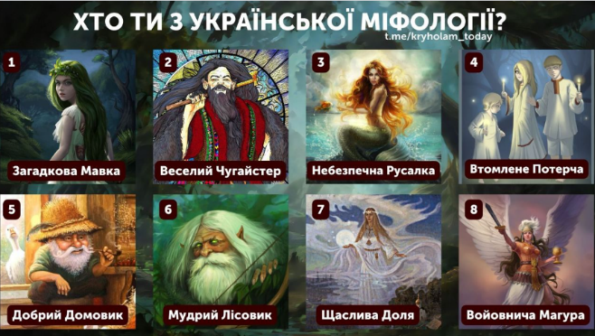
2. Перевірка домашнього завдання

На попередньому занятті ми говорили про традиції та звичаї різних національностей
Які з них видались для вас найбільш цікавими, незвичними ( відповідь здобувачів освіти)
https://docs.google.com/presentation/d/1pchzZnlptzLDhc_7_A3o-uWPZ0NikLXVkmR-v26ebtg/edit?usp=sharing
Перевірити свої знання(а можливо й ще більше поглибити) пропоную за допомогою вашої улюбленої гри
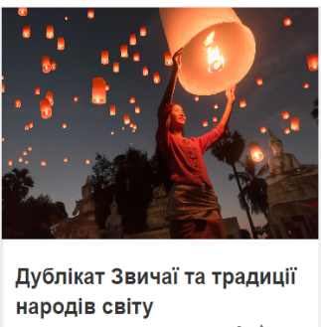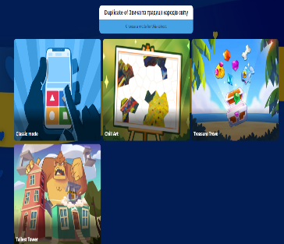
https://kahoot.it/challenge/?quiz-id=7a9aa910-9d21-4d7a-9ee5-6129be1e5bf5&single-player=true
Культура інших народів дуже цікава та захоплююча.
Сьогодні ж я пропоную вам зазирнути у давнє минуле наших пращурів.

ІІ. Актуалізація опорних знань і повторення вивченого

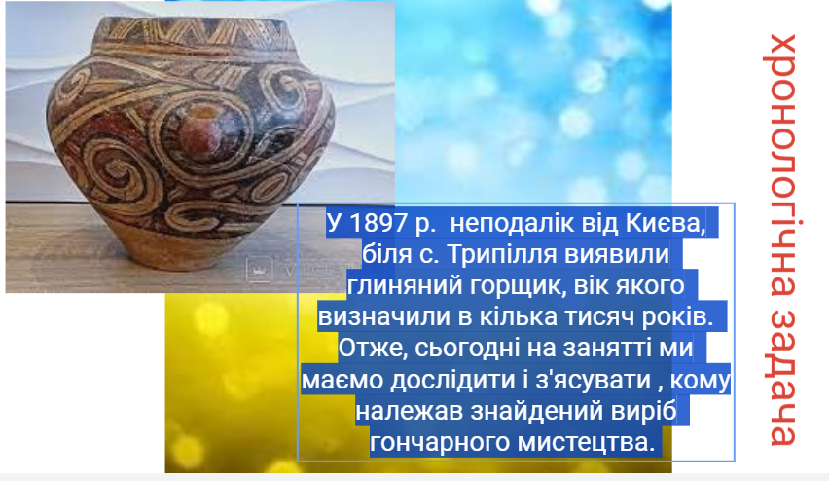

У 1897 році неподалік від Києва, біля села Трипілля, було виявлено глиняний горщик, вік якого визначено в кілька тисяч років. У рамках цього заняття, ми будемо досліджувати та визначати, кому належав знайдений виріб гончарного мистецтва.
Повідомлення теми, мети уроку
Отже, сьогодні на занятті ми повинні з'ясувати, кому належав знайдений горщик.
Найдавніші часи в історії людства приховують найбільше таємниць. Мало залишків від тієї доби – імен окремих людей, назв народів. Лише понівечені часом залишки людської діяльності – уламки знарядь праці, залишки давніх поселень, могильники тощо. Проте такі пам'ятки найдавніших часів відкриваються не будь – кому. Зрозуміти та розтлумачити їх під силу лише вченим – дослідникам минулого.
ІІІ. Основний зміст заняття

Перегляньте відеоматеріал та спробуйте дати відповіді на наступні запитання

«Знай наше» 1 серія. Трипільська культура.

https://www.youtube.com/watch?v=AxCkwHZSyWk&authuser=0
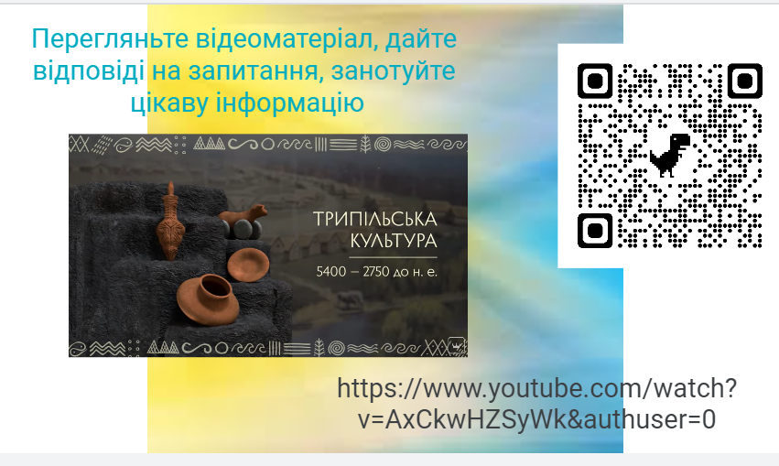
Місця проживання трипільців:
Ким і коли була відкрита трипільська археологічна культура?
(Трипільська культура була відкрита в 1897 році біля села Трипілля, неподалік від Києва)
Де виявлені сліди трипільської культури?
( Сліди трипільської культури виявлені на території України, зокрема в долині правої притоки Дністра річки Реут.)
Якій місцевості надавали перевагу трипільці?
(Трипільці переважно проживали в долині Дністра та Південного Бугу.)
Житло трипільців:
Із чого споруджували будинки?
(Трипільці будували будинки з брусів, обмазаних глиною.)
Як здійснювалася забудова поселень?
(Забудова поселень здійснювалася з урахуванням соціальних відносин, з будівництвом жител, господарських ям та жертовників)
Що вам відомо про протоміста у трипільців.
(Протоміста трипільців були великими, з камерами-покоями, пічами та жертовниками. Житло було поділене на 2–4 камери, що відповідає кількості сімей, що проживали в цьому комплексі)
Господарство трипільців:
Що становило основу господарського життя трипільців? (Основу господарського життя трипільців становили землеробство та скотарство)
Які культури вирощувалися?
(Трипільці вирощували пшеницю, ячмінь, просо, горох, сочевицю, льон)
Які знаряддя праці використовували трипільці?
(Трипільці використовували кам'яні та кістяні знаряддя праці, серпи з кременю, дерев'яні плуги)
Ремесла трипільців:
Які ремесла були поширені в трипільців?
(У трипільців були поширені гончарство, ткацтво, обробка каменю, кістки, рогу, металів)
Керамічне виробництво.
(Трипільці виготовляли кераміку високої якості, прикрашену розписом)
Пластика трипільців — поєднання ремесла і мистецтва. (Трипільці створювали скульптурні зображення людей і тварин, глиняні моделі жител, культові предмети)
Скотарі степу.
Трипільці підтримували торговельні зв'язки зі скотарями степу, обмінюючи продукти землеробства на вироби з металу.
Чим були обумовлені релігійні уявлення трипільців?
(Релігійні уявлення трипільців були обумовлені їхньою космологічною та сонцепоклонницькою духовністю. Трипільці вірили в надприродне, мали уявлення про місячний календар, і їхні ритуальні танці, магічні й культові обряди відбувалися під час молінь про дощ, відвернення грому, узливання тощо. Духовність трипільців була тісно пов'язана з їхньою землеробською діяльністю та культовими предметами, які відображали їхні міфологічні та релігійні уявлення)
Українці-нащадки трипільців?
(Українці є нащадками трипільців, які поклали міцний фундамент для високого культурного розвитку наступних ентоплем'яних спільнот, зокрема й ранніх східнослов'янських племен. Трипільська культура відіграла визначну роль в історії України, і її вплив на українську культуру та релігійну свідомість є помітним до цього дня)
Орієнтовні відповіді
1. Місця проживання
трипільців.
1) Ким і коли була відкрита трипільська
археологічна культура?
2) Де виявлені сліди трипільської культури?
3) Якій місцевості надавали перевагу трипільці?

Археологічні знахідки зроблені українським археологом Вікентієм Хвойкою (1850-1914) в 1890-х роках привели до відкриття неолітичної культури, яка отримала назву трипільської на честь місця, де були виявлені перші знахідки. Чим більше історики дізнаються про трипільську культуру, тим більше вражень вони отримують.
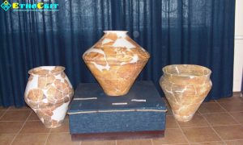Пізніше, подібні знахідки були зроблені в Молдові та Румунії, і стало ясно, що Трипілля (також відоме як Кукутень) одна з основних європейських культур періоду неоліту , яка виникла в Україні наприкінці шостого тисячоліття до нашої ери і поширилась на великі території. Відкриття культури Трипілля було, насправді, не менш сенсаційним, ніж відкриття Генріха Шлімана руїн стародавньої Трої, але з різних причин залишилося Трипілля набагато менш відомим широкій публіці.
Як вважав Хвойка, люди трипільської були автохтонами і одними з перших практиків в сільському господарстві; інші історики змінили свої погляди на історичні процеси в Європі і стверджують, що культура неоліту виникла на рівнинах між Дунаєм і Дніпром, а потім поширилась на інші частини Європи.

2. Житло трипільців.
1) Із чого споруджували будинки?
2) Як здійснювалася забудова поселень?
3) Протоміста у трипільців.

Сучасні археологічні методи і передові технології дозволяють встановити дати артефактів, подій і явищ, які мали місце в минулому з високою точністю. Таким чином, було встановлено, що культура Трипілля виникла близько 5250 до н.е. та існувала приблизно до 2750 до нашої ери.
У Трипіллі люди селилися вздовж річок, їхні поселення були виявлені в лісо-степовій зоні, яка простягалася від Карпат і Дунаю на всьому шляху до річки Дніпро.
Наявні дані свідчать про те, що соціальна організація Трипілля – сімейні клани. Будинки Трипілля були зроблені з деревини і кори верби, вкриті оболонкою з глини з домішками полови, дах підтримувався дерев’яними стовпами. Характерно, що стіни типових українських селянських хат пізніших часів були також покриті глиною, змішаною з половою. У трипільських будинках були вікна, підлога була зроблена з глини, внутрішні стіни були пофарбовані в коричневий, білий чи червоний кольори. Всі помешкання в селищі були побудовані концентричним кілом навколо центрального “квадрату”. Після п’ятдесяти або сімдесяти років проживання поселення покидалось і люди переїжджали в інші місця, спалюючи кинуте житло.
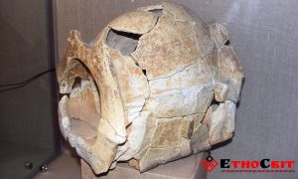
3. Господарство трипільців.
1) Що становило основу господарського життя трипільців?
2) Які культури вирощувалися?
3) Які знаряддя праці використовували трипільці?
4. Ремесла трипільців.
1) Які ремесла були поширені в трипільців?
2) Керамічне виробництво.
3) Пластика трипільців — поєднання ремесла і мистецтва.
4) Скотарі степу.
У Трипіллі люди активно практикували сільське господарство – вирощували пшеницю, ячмінь, просо і боби. Насіння та кісточки винограду, абрикосів, слив, диких яблук і груш були знайдені в розкопках деяких поселень.
У Трипіллі люди, на додаток до землеробства і скотарства, знали металообробку, ткацтво та гончарство. Їх технологія обробки міді досить прогресивна. Широкий вибір навісного обладнання з міді або кременя – ножі, сокири, серпи та інші – є хорошим показником того, що різні ремесла в трипільській культурі були на досить високому рівні. Цехи були встановлені окремо, на деякій відстані від жител, поряд з кар’єрами або родовищами руди. Трипільці придумали колесо і дворівневі гончарні печі для випалення виробів. Глиняний посуд та інші предмети були пофарбовані і прикрашений орнаментом, які зберегли свій колір після шести тисяч років перебування в землі. Ймовірно, найбільш важливим відкриттям Трипілля було колесо. У цьому відношенні, люди трипільської епохи були попереду багатьох інших культур. Деякі історики вважають, що люди трипільської культури використовували приручених тварин, зокрема биків, для буксирування важких плугів та ін.
- Продовжуємо подорож у часи трипільської культури
Трипілля - древня цивілізація, яку приховували комуністи

Загадки Трипільської культури
Нещодавні археологічні дослідження трипільських поселень спростували деякі усталені уявлення про цю культуру. Зокрема, було виявлено, що ці поселення були укріпленими, хоча раніше вважалося, що вони не мали оборонних споруд. Крім того, довгий час вважалося, що в трипільців не було розвинутого ремесла, і археологи не могли знайти гончарних горнів, в яких випалювався їхній чудовий посуд. Однак у 2013 році були виявлені перші зразки таких горнів, а згодом їх кількість зросла до десятка. При цьому конструкція цих горнів виявилася настільки досконалою, що аналогічні споруди з'явилися на Мінойському Криті лише в ХІ столітті до нашої ери. Ці відкриття спростували застарілі уявлення про трипільську культуру та свідчать про високий рівень її розвитку.
Трипільські горни виявилися старшими майже на три тисячоліття за ті, що раніше вважалися найдавнішими в Європі. Вражає не лише їхня давність, а й надзвичайна досконалість технології, яка дозволяє отримувати мальований посуд з високою якістю, без кіптявих слідів, що зазвичай зустрічаються в звичайних горнах. Це свідчить про те, що трипільські майстри володіли не лише навичками гончарства та фарбування, а й мали глибокі знання в теплотехніці, що дозволяло їм створювати професійне технологічне обладнання.
Також тривалий час вважалося, що трипільці не будували монументальних споруд. Однак у 2012 році на археологічних розкопках було виявлено громадську будівлю розміром 60 на 20 метрів, що становить 1200 квадратних метрів. Це було в 2000 році до нашої ери, і на той час це була найбільша споруда на європейському континенті. Вражає не лише розміри будівлі, а й те, що вона була збудована з дерев'яних та глиняних матеріалів, що свідчить про високий рівень інженерної майстерності трипільців.

Виявляється, що на цих поселеннях були головні храми, які можна порівняти з соборами, а також менші приходські храми. Це свідчить про існування релігійної ієрархії в трипільській культурі. Крім того, у 2012 році в одному з храмів було виявлено золоту прикрасу, що є першим виявленням трипільського золота на території України. Ці відкриття є лише частиною новітніх археологічних знахідок, які були зроблені протягом останніх 4-5 років.
Занепад Трипілля почався приблизно 3,500-3,300 років до нашої ери. Причини цього занепаду залишаються невідомими, але він співпав з великими змінами в кліматі, які призвели до зниження температури. Це змусило трипільців покинути свої поселення та переселитися в інші райони, при цьому вони втратили більшу частину своїх культурних та технологічних досягнень. Однак деякі з цих досягнень все-таки були збережені для нащадків.
6. Українці-нащадки трипільців?
Існує багато істориків, які вважають, що основні риси культури Трипілля знайшли своє відображення в типах будинків, побудованих в Україні на початку середньовіччя і пізніше, в орнаментах на гончарних виробах, космогонічні та інші символи можна знайти в українській вишивці, в писанках і навіть у традиціях і звичаях. Вони стверджують, що так простежується спадкоємність від трипільської культури до культури України середньовіччя і до нашого часу.
Ви, напевно, знаєте про давні цивілізації Месопотамії, Єгипту і Індії, що прийшли на зміну варварству. Але, чи були вони першими?..
Важко повірити в те, що трипільці зникли безслідно. Історики кажуть, що перші цивілізації вийшли з темної епохи варварства, але здається, що між ними лежав іще один часовий пласт, серед якого яскравою зіркою сяяв трипільський слід…
Українці є продуктом багатотисячолітнього етногенезу, в якому брали участь численні народи. Трипільці посідають особливе місце в цьому ланцюжку, стоячи біля його витоків. За різними підрахунками, на території України в різні часи проживало від 400 тисяч до мільйона трипільців. Зокрема, трипільське населення Київщини в кращі часи могло досягати 5-7 тисяч осіб. Хоча трипільці були розосереджені на величезній території, їх вплив на формування української нації важко переоцінити. Неможливо, щоб від такої чисельної та розвиненої культури не залишилося жодного сліду в наступних поколіннях.
Трипільська культура не зникла в нікуди

Культура трипільців зникла, але люди залишилися. Зникла культура Радянського Союзу, але люди нікуди не зникли, і ми з цією спадщиною боремось. У трипільців було інакше: там була інша спадщина, яку вони намагалися зберегти – це технології та знання. Можемо сказати, що багато технологій та знань залишилися у наступних людей, які жили на цій території. Наприклад, технологія ведення сільського господарства. Це може здатися простим – засіяв, зібрав, вигнав корівок попастися. Але це потрібно пристосувати до певної території. Уявіть собі, що багато тисяч років до трипільців тут ніхто хліба не вирощував, а вони приходять і починають вирощувати. І цими здобутками будуть користуватися наступні покоління. Уявіть собі: до часів Ярослава Мудрого набір злаків на полях Київщини був той самий, що і в трипільські часи. Це свідчить про те, що трипільці залишили після себе не тільки матеріальні залишки, а й знання та навички, які були успадковані наступними поколіннями.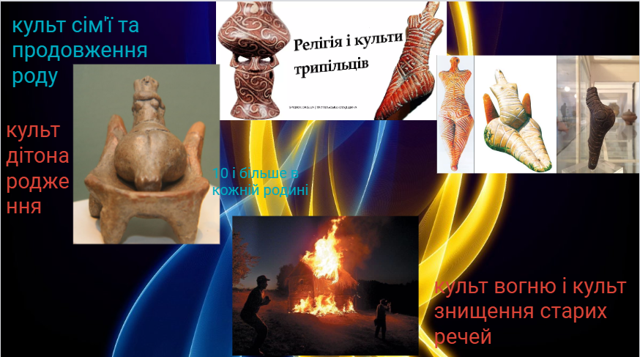
- Трипільці-нащадки українців. Згодні?

Трипільська культура має величезний вплив на сучасну українську ідентичність. Багато елементів трипільської культури збереглися та інтегрувалися в сучасне життя українців. Наприклад, трипільська символіка, така як трикутник та хрест, часто використовується у сучасному українському мистецтві, вишивках, розписах та національних виробах. Вишиванка, традиційна одяг українців, також може мати вплив від трипільської символіки та візерунків.

Також, трипільська культура залишила свій слід у традиційній українській кухні. Багато зі страв, які споживають сучасні українці, мають свої коріння в давніх трипільських рецептах. Наприклад, використання буряка, картоплі, пшениці та інших культур у стравах може бути спадщиною від трипільців.

Крім того, традиції ремесел, які використовували трипільці, такі як гончарство, вишивка та різьблення по дереву, також можуть бути знайдені у сучасному українському мистецтві та ремеслах.

Отже, культурна спадщина трипільців пронизує сучасне українське суспільство, відображаючи зв'язок між минулим і сьогоденням, сприяючи збереженню національної ідентичності та підтримці культурного континууму.

V. Закріплення знань
https://wordwall.net/uk/resource/61708109?authuser=0
https://learningapps.org/watch?v=putyco28c24&authuser=0

Дякую за роботу на занятті
Перегляньте мультфільм і дайте відповідь на запитання
https://www.youtube.com/watch?v=wXKoOGUgVuc&authuser=0
https://padlet.com/nsgusak/padlet-6zvienes0gpyjcmo
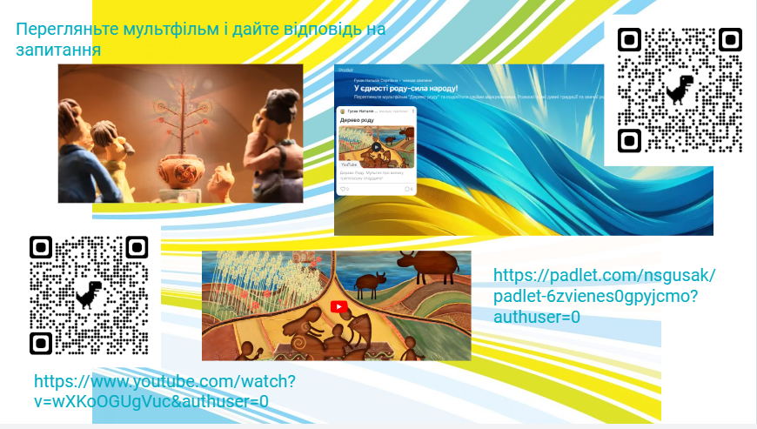
VІ. Інструктаж домашнього завдання
- Кросворд https://learningapps.org/watch?v=pxksjjiqj24
- Опрацювати матеріал з теми Міфи та фейки про трипільську культуру (зробити короткі нотатки)Трипільська культура: міфи та фейки // 10 запитань історику
- Високий рівень Написати есе “Українці-нащадки трипільської культури?”
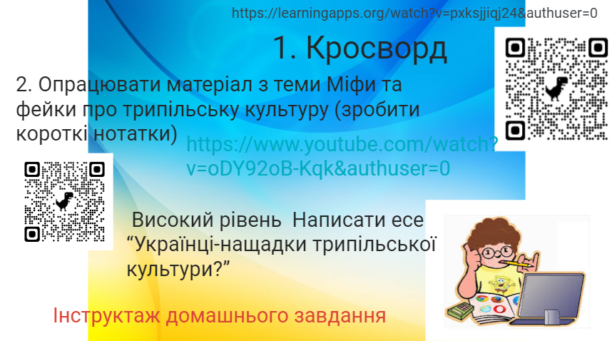
VІІ Оцінювання
Емоційний стан здобувачів освіти, реакції

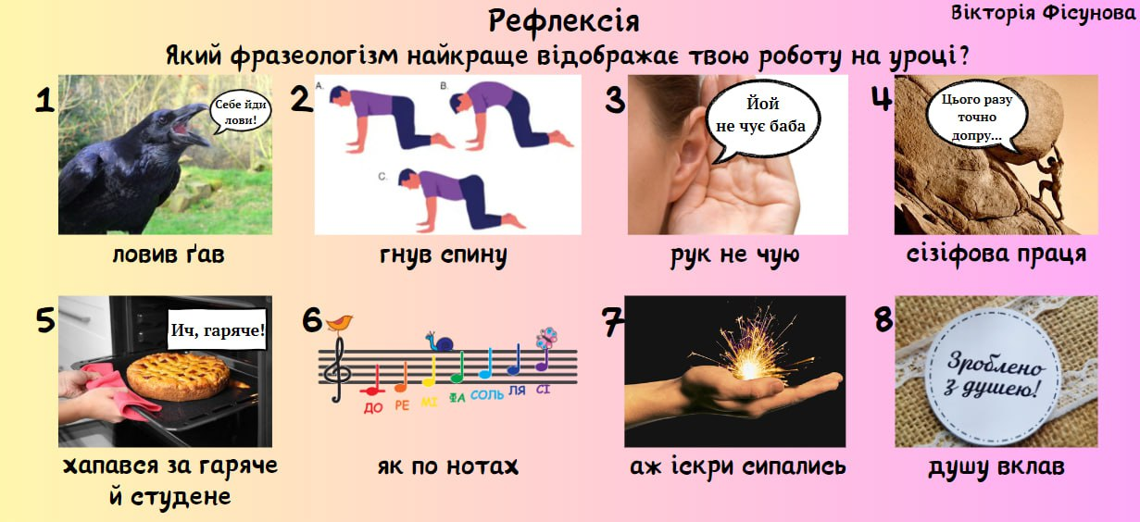

ВИСНОВКИ
22 лютого 2024 року відбулося ВІДКРИТЕ ЗАНЯТТЯ З ІСТОРІЇ КУЛЬТУРИ ЗА ТЕМОЮ: «ВІД ТРИПІЛЛЯ ДО СУЧАСНОСТІ: УРОК ПРО СПАДЩИНУ ТА ТРАДИЦІЇ ДАВНІХ УКРАЇНЦІВ» для здобувачів освіти ІІ курсу, академічної групи КІ-22-1/9
Під час заняття здобувачі освіти ознайомились з досягненнями трипільської культури, визначили хронологічні межі та особливості її існування на території України, розкрили досягнення та значення трипільської культури

Студенти активно застосовували уміння та навички до самостійної роботи з історичною інформацією, аналізували її, робили власні висновки.

Здобувачі освіти представили мінідоповіді з попередньої теми «Традиції та звичаї народів світу» (Нагорний Д., Жураковська Д., Шарандак Д., Місний А., Галаревич В., Мединський І.,Кулик А.), закріпили свої знання за допомогою інтерактивної гри kahoot

Здобувачі освіти переглянули цікаві відео, а саме: «Знай наше.1 серія. Трипільська культура», «Дерево роду. Мультик про велику трипільську спадщину» та інші , рекомендовані для перегляду вдома

Здобувачі освіти активно обговорювали питання за темою заняття, закріплювали свої знання за допомогою інтерактивних вправ:
    - вікторина Wordwall «Трипільська культура»,
    - вправа на розподіл learningapps «Трипільська культура»,
    - гра «Перший мільйон» learningapps «Трипільська культура»,
    - кросворд «Що ти знаєш про трипільську культуру?» learningapps

Наприкінці заняття всі учасники заняття залишили свої відгуки на дошці padlet

«У єдності роду-сила народу!»

Здобувачі освіти мали змогу дослідити питання «Міфи та фейки про трипільську культуру » і дійшли висновків що
Трипільська культура залишила глибокий слід у традиційній українській кухні та мистецтві. Чимало сучасних українських страв та ремесл мають коріння в давніх трипільських традиціях. Наприклад, використання буряка, картоплі, пшениці та інших культур у стравах може бути спадщиною від трипільців.
Трипільці використовували гончарство, вишивку та різьблення по дереву, які тепер можуть бути знайдені у сучасному українському мистецтві та ремеслах. Ці традиції продовжують впливати на сучасне українське мистецтво та ремесла.
Культурна спадщина трипільців пронизує сучасне українське суспільство, відображаючи зв'язок між минулим та сьогоденням. Це сприяє збереженню національної ідентичності та підтримці культурного континууму.

ДОДАТКИ

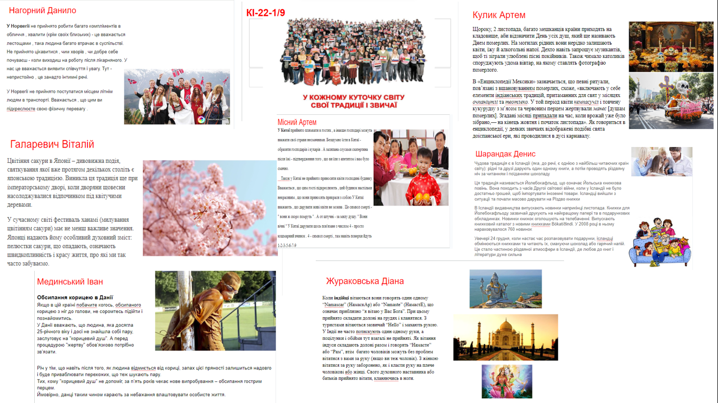

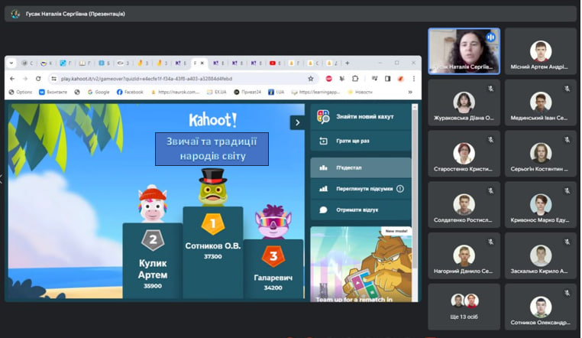

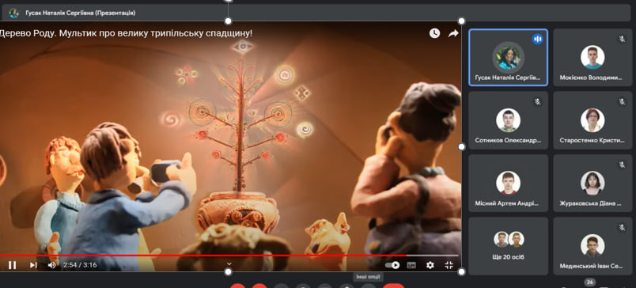





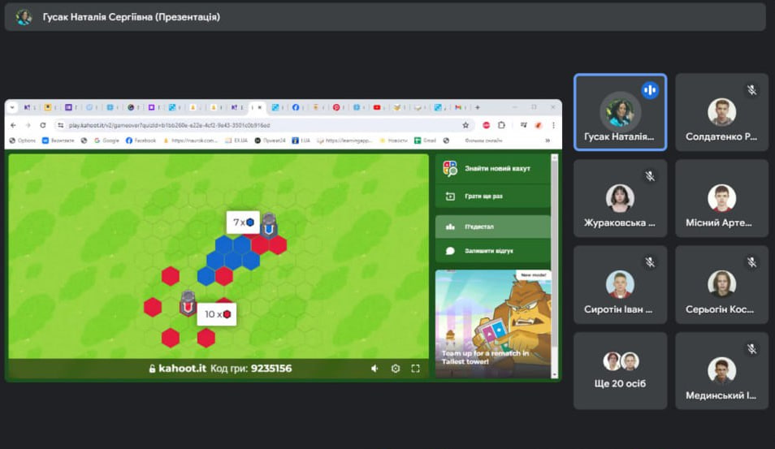

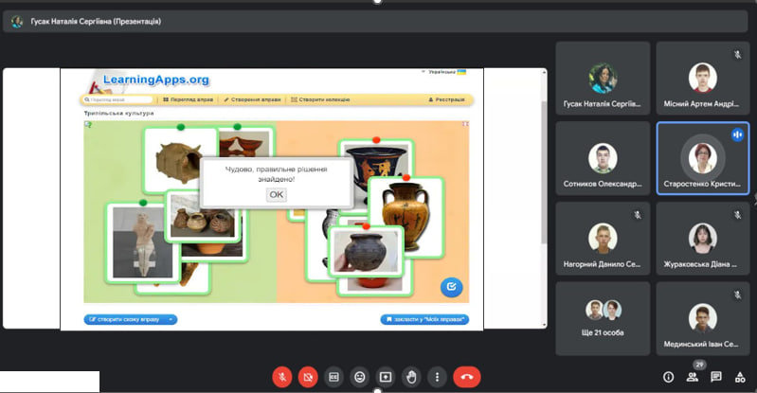

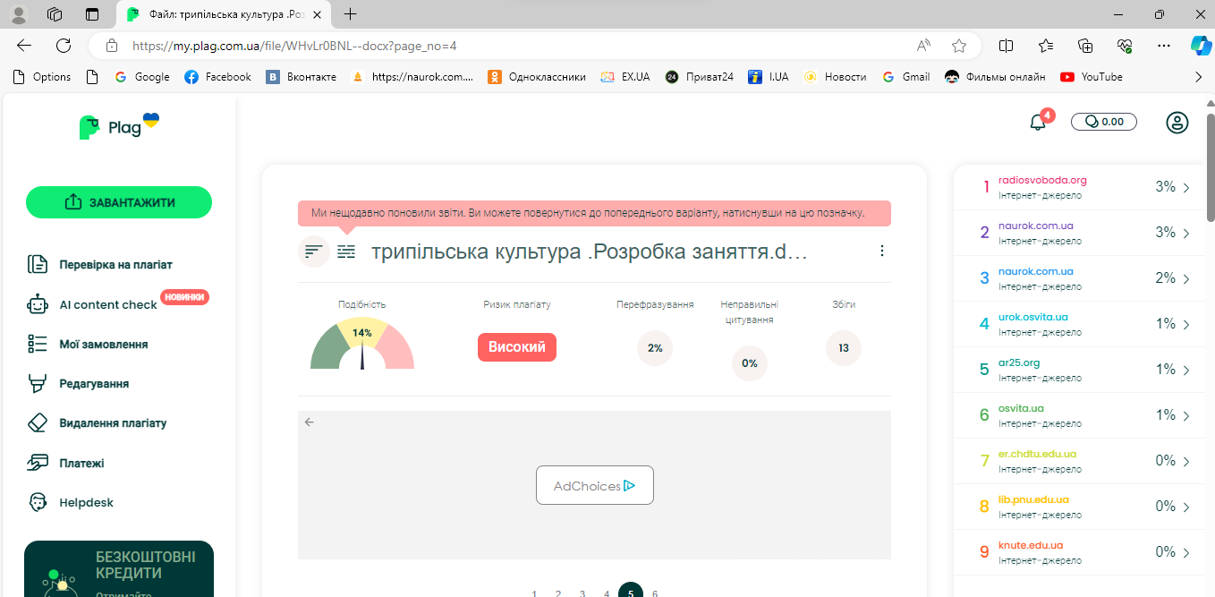

БІБЛІОГРАФІЧНИЙ ОПИС

1.Трипільська культура – це суцільна загадка, – археолог Михайло Відейко. Народний Оглядач | Головна сторінка. URL: https://www.ar25.org/article/trypilska-kultura-ce-sucilna-zagadka-arheolog-myhaylo-videyko.html

2.Урок " Скарби трипільської культури". Освітній проект «На Урок» для вчителів. URL: https://naurok.com.ua/urok-skarbi-tripilsko-kulturi-22090.html

3. Урок. Трипільська культура. Освітній проект «На Урок» для вчителів. URL: https://naurok.com.ua/urok-tripilska-kultura-81219.html

4.Шурхало Д. Трипільська культура залишається суцільною загадкою – археолог Михайло Відейко. Радіо Свобода. URL: https://www.radiosvoboda.org/a/28807991.html

